Содержание
стр.
Введение………………………………………………………………………….........................3
1.Использование метода моделирования на уроках географии……………………………….5
2.Этапы работы над проектом, методом моделирования………………………….................10
2.1.Аннотация, обоснование и методические рекомендации..................................................10
2.2.Тема урока: Литосфера. Внутреннее строение Земли…………………………………....11 2.3.План и сценарий урока..........................................................................................................12
Заключение……………………………………………………………………………………...16
Список литературы……………………………………………………………………………..17
Приложения……………………………………………………………………………………..18

Введение
Сегодня все более актуальным в образовательном процессе становится использование в обучении приемов и методов, которые формируют умения самостоятельно добывать новые знания, собирать необходимую информацию, выдвигать гипотезы, делать выводы и умозаключения. Общая дидактика и частные методики в рамках каждого учебного предмета и географии в частности призывают решать проблемы, связанные с развитием у школьников умений и навыков самостоятельности и саморазвития [5].
Цель использования моделирования на уроках: развитие ассоциативного мышления путем формирования географического образа мира; формирование комплексного мышления и сближение его с процессом научного познания, подготовка школьников к самостоятельному решению возникающих перед ними задач, самостоятельное добывание знаний.
Задачи:
1.формирование географического мышления;
2.развитие деятельно-ценностного отношения к окружающей среде;
3.развитие пространственного мышления через моделирование освоение географических понятий и закономерностей;
4.развитие умений ориентироваться, проводить измерения, составлять простые карты, схемы, модели, создание географической игротеки.
Метод моделирования формирует у учащихся более высокий теоретический уровень мышления, обеспечивает качественный анализ учебного материала, осознанный поиск решения учебных проблем. Дидактическая ценность моделирования заключается в моторности восприятий, в творческой самодеятельности учащихся при изготовлении моделей [7].
Для чего используется моделирование? Процесс познания окружающего – процесс в основном опосредованный. Школьники, находясь преимущественно в классной комнате, редко имеют дело с реальными (натуральными) объектами изучения. В большинстве своем они работают с их заместителями – моделями. Моделирование входит в структуру целенаправленной учебной деятельности и является необходимым элементов учебного действия.
Сознательное введение в учебный процесс моделирования сближает его с процессом научного познания, подготавливает школьников к самостоятельному решению возникающих перед ними, к самостоятельному добыванию знаний. Моделирование применяется для: мотивации учебной деятельности, при изучении нового материала, при проверке знаний, умений и их обобщения. Описательные модели дают возможность сжато излагать информацию и воспроизводить ее. Конструктивные модели больше ориентированы на применение знаний, эвристические - на овладение новыми знаниями, обобщение и систематизацию. Опора на модели облегчает самостоятельное выполнение заданий творческого характера. Таким образом, использование метода моделирования: способствует изучению темы более быстрыми темпами; облегчает самостоятельное выполнение заданий творческого характера; обеспечивает динамичность подачи информации, что позволяет снижать перегрузку учащихся; позволяет проследить развитие активности личности учащегося [6].

1.Использование метода моделирования на уроках географии
Одним из методов в современном обучении географии применяется метод моделирования, который позволяет активизировать мышление, то есть создать условия для «вынужденной активности» − это и позволяет включить учащегося в процесс изучения материала на уроке.
Учащийся должен построить модель изучаемого материала, прочитав его в книге или услышав. Моделирование – это особый исследовательский процесс. Благодаря знаково-графической системе оно становится наиболее эффективным учебным приёмом, который обеспечивает наиболее быстрое и осознанное усвоение материала, развивает все психические процессы и опирается на психолого-педагогические закономерности обучения [8].
Это работа, которую учащиеся выполняют в процессе рассказа учителя или при самостоятельном изучении материала учебника. Модель не выполняют заранее, её выстраивают по ходу работы. В этом её главное отличие от учебного рисунка и опорной схемы, которые дополняют объяснение учителя и даются в готовом виде.
Моделирование формирует у учащихся более высокий теоретический уровень мышления, обеспечивает качественный анализ учебного материала, осознанный поиск решения учебных проблем. Дидактическая ценность моделирования заключается в моторности восприятий, в творческой самодеятельности учащихся при изготовлении моделей. Применяя метод моделирования на уроках географии, можно четко проследить развитие активности личности учащегося [8].
Освоив моделирование, учащиеся легко решают многочисленные разнообразные географические задачи, поставленные учителем, что указывает на степень усвоения ими материала. Школьник становится активным, заинтересованным, равноправным участником обучения. У него происходит отход от стандартного мышления, стереотипа действий, что позволяет развить стремление к знаниям, создать мотивацию к обучению. Такая работа на уроке имеет большое образовательное, воспитательное, а также развивающее значение.
В 5-6 классах, изучая материалы, учащиеся на практике осваивают географические понятия и закономерности, учатся ориентироваться, проводить измерения, составлять простые карты, схемы, модели, познают «тайны» географических названий, создают географическую игротеку, легко решают географические задач [7].
В старших классах обеспечивается качественный анализ учебного материала, осознанный поиск решения учебных проблем, творческой самодеятельности учащихся при изготовлении моделей [6].
Необходимо, чтобы школьники сами строили модели, сами изучали какие-либо объекты и явления с помощью моделирования. На уроках географии мы постоянно используем физические модели разных типов – модели (макеты) оврага, холма, речной долины и т.п. Это трехмерное отображение реальных объектов в уменьшенном виде. Другой тип моделей – рельефные карты. Есть модели-разрезы, показывающие строение вулкана, почвенного разреза и т.п. Особый тип моделей – динамические, воспроизводящие процессы и явления [9].
Географические объекты и явления представляет собой плацдарм для применения самых разнообразных моделей. Используя в своей практике предлагаемые задания, я дополнительно предлагаю учащимся еще и другие практические работы.
Моделирование может проводиться учителем на уроке или самостоятельно учащимися дома или на уроках. Эти работы безопасны, не требуют специального оборудования и материалов. Они позволяют привить интерес к предмету, более наглядно, доступно объяснить причины и механизм проявления многих процессов на Земле.
Информация, полученная учащимися на таких уроках, надолго запоминается, помогает им лучше разобраться в материале, найти ответы на многие вопросы. Заинтересовавшись этим вопросом, я начала искать описания моделей в разной литературе. Изучив книги по физике, о природе и различные материалы с занимательным содержанием я определила для себя модели, которые не требуют больших затрат и могут быть использованы на уроках географии. Не претендуя на авторство, я предлагаю описания этих некоторых из них в приложении [6].
Данные практические задания отвечают возрастным требованиям детей 11-13 лет, ведь для этого возраста характерно целостное восприятие окружающего мира.
Во многих случаях в ходе составления модели, воспроизводятся явления, которые дети могут наблюдать в природе. Моделирование и его результаты должны, по моему мнению, привести к формированию у учащихся образов того или иного явления [3].
В большинстве случаев воспроизводится само явление - разумеется, в измененном масштабе. Сущность явления при этом хорошо выявляется и затем поясняется. Также при пояснении большое внимание уделяется единству окружающего мира и выявляются межпредметные связи естественных наук. Опыты привлекают своим многообразием, охватывают широкий круг явлений.
В своей профессиональной деятельности человек также использует модели, т.е. создает образ того объекта (процесса или явления), с которым ему приходится иметь дело.
К созданию моделей прибегают, когда исследуемый объект либо очень велик (модель Солнечной системы), либо очень мал (модель атома), когда процесс протекает очень быстро (вулканическая деятельность) или очень медленно (геологические модели), исследование объекта может привести к его разрушению (модель самолета) или создание объекта очень дорого (архитектурный макет города) и т.д [10].
Таким образом, создание и исследование моделей является неотъемлемым элементом любой целенаправленной деятельности.
Модели позволяют представить в наглядной форме объекты и процессы, недоступные для непосредственного восприятия.
Приведу примеры некоторых моделей:
С начальной школы ребята знают, что глобус – модель Земли. Они видят идеально правильной формы шар и знают о шарообразности Земли. Придя в среднее звено, школьники узнают, что Земля не шар, а геоид, т.е. приплюснута у полюсов. Вот здесь и возникает "почему?". Наглядно и быстро это объяснить поможет модель "Приплюснутый шар". Смена времен года происходит из-за наклона земной оси и вращения Земли вокруг Солнца. Причем ось Земли всегда остается наклоненной. Это хорошо видно на модели "Прецессия".
Изучая внутреннее строение Земли можно предложить учащимся самостоятельно смоделировать дома "Неоднородный волчок". Образование горных пород тоже можно показать при помощи простых моделирований. Показать смятие пород в складки можно при помощи модели "Складки".
Всем известен эксперимент, позволяющий увидеть силу воздуха, когда мы наливаем стакан воды, прижимаем сверху листом бумаги и переворачиваем. При этом лист держится на стакане и вода не выливается [2].
Возможности применения метода моделирования
на уроках географии в 5-6 классах:
Учебная тема 5-6 класс | Моделирование
Форма и размеры Земли. | Приплюснутый шар.
Вращения Земли. | Неоднородный волчок. Прецессия
Рельеф. Горы. | Складки.
Метаморфические горные породы. | Метаморфизм.
Выветривание. | Вдоль по склону.
Вулканы и землетрясения. | Извержение. Волны.
Строение земной коры. | Сложенная газета.
Наши модели могут использоваться в процессе изучения «Начального курса географии» в 6 классах при изучении темы «Литосфера». Они будут способствовать повышению интереса к исследуемому объекту, изучению темы более быстрыми темпами, облегчат самостоятельное выполнение заданий творческого характера, и послужат примером для создания ребятами собственных моделей.
Метод моделирования помогает ученикам развивать воображение, моторику рук, работать индивидуально или в парах, сравнивать, афишировать свою модель, использовать ее в дальнейшем на уроках.
В начальном курсе географии 6 класс мы можем проектировать модели вулканов, горных хребтов, метереологические приборы и др. ребята с удовольствием включаются в эту работу [1].
На своих уроках я обращаю внимание на практическое значение географических знаний, их роли в повседневной жизни для каждого человека (прогноз погоды, умение ориентироваться в пространстве, читать карты).
Знакомлю с профессиями для которых необходимы знания географии. Привлекаю внимание школьников к необычным фактам, процессам, феноменам природы (извержение вулкана, новинки космоса и т. д.).
Для повышения мотивации обучающихся использую разные формы организации обучения: уроки - путешествия, уроки-игры, работа в группах, парах. Мультимедийные презентации, также повышают интерес обучающихся.
Увеличение информационной емкости урока способствует повышению мотивации. Пример: тема «Горы суши», создается общая картина с использованием видео, картин, стихов, художественного описания.
Таким образом, мотивация учебной деятельности обеспечивает понимание ценности географических знаний, ведет к сознательному отношению к их усвоению, вызывает эмоциональный подъем, облегчает формирование познавательных интересов и в целом всей учебной деятельности школьников [11].
Это лишь небольшая часть работ, которые можно провести на уроках географии и показать учащимся, что наука – это не только длинный список фактов.
Существенная особенность модели заключается в том, что ее можно привести в действие и экспериментировать с нею. Моделирование, предполагающее установление определенного соответствия между моделью и «оригиналом», становится наиболее эффективным, когда сознательно опирается на системные представления об исследуемом объекте и модели. Системный подход позволяет ставить перед моделированием более четкие, конкретно сформулированные задачи [11].
Научные модели используются для накопления и упорядочения наших знаний о различных сторонах действительности. Они применяются, чтобы познать действительность и служить для объяснения прошлого и настоящего, а также предсказания будущего и влияния на него.
Таким образом, на уроках по географии необходимо проводить поиск и отбор необходимых источников знаний, осуществлять на основе географических карт анализ, сравнение, оценку процессов и явлений, обосновывать свою точку зрения в ходе дискуссий, ролевых игр, проводить наблюдения за географической средой и прогнозировать тенденции ее развития, моделирование различных географических задач.
Современные требования к результатам географического образования ориентируют на формирование действенных знаний и практических умений как основы в развитии личности школьника. А это и есть средство подготовки учащегося к поведению в окружающей среде, в обществе, знание своей страны и мира, воспитание чувства патриотизма путем использования различных методов активизации учащегося на уроке [6].
Применяя метод моделирования на уроках географии, можно четко проследить развитие активности личности учащегося: от репродуктивной к реконструктивной и далее к творческой активности и самостоятельности. Все четыре вида активности являются показателями и индикаторами эффективности развития личности. Освоив моделирование, учащиеся легко решают многочисленные разнообразные географические задачи, поставленные учителем, что указывает на степень усвоения ими материала [9].
Моделирование применяется для: мотивации учебной деятельности, при изучении нового материала, при проверке знаний, умений и их обобщения. Описательные модели дают возможность сжато излагать информацию и воспроизводить ее. Конструктивные модели больше ориентированы на применение знаний. Эвристические -на овладение новыми знаниями, обобщение и систематизацию. Опора на модели облегчает самостоятельное выполнение заданий творческого характера.
Использование приема моделирования способствует изучению темы более быстрыми темпами. Модель обеспечивает динамичность подачи информации, что позволяет снимать перегрузку учащихся.
Применяя метод моделирования на уроках географии, можно четко проследить развитие активности личности учащегося [11].

2.Этапы работы над проектом, методом моделирования
2.1.Аннотация, обоснование и методические рекомендации
На примере урока «Внутреннее строение Земли» я покажу использование метода моделирования на уроке географии в 6 классе.
Аннотация: Урок на тему «Внутреннее строение Земли» дает учащимся 6 класса на уроке географии общее представление о том, что находится внутри нашей планеты.
Учитывая возрастные особенности школьников, которые работают по данной теме, привожу удачное сравнение строения Земли и обычного куриного яйца. Именно такое вступление в тему привлечет внимание детей и вызовет интерес к изучению материала.
Далее идет путешествие от земной коры к центру Земли:
- Внутреннее строение, земные слои
- Рельеф планеты
- Изменение лица Земли за тысячелетия существования
Применение метода моделирования для проекта Земли осуществляется с помощью инструкции.
В конце урока учащиеся отвечают на вопросы по теме урока «Внутреннее строение Земли» и строят самостоятельно модель Земли.
Методическое обоснование темы
Урок состоит из 3 этапов.
На 1 этапе повторяют пройденный материал.
На 2 этапе - путешествие к центру земли.
На 3 этапе ребята готовят модели земли по инструкции.
Используя свои задания, готовят отчет, анализируя трудности, которые могут встретиться на пути.
На основе произведенных операций происходит обобщение в творческой форме знаний, результатом чего является защита своей модели, рассказ о ней.
Большое воспитательное значение имеет подведение итогов работы, анализ, оценка.
Наиболее подходящая форма оценки - защита работ, выступление перед классом.
Методические рекомендации по проведению урока
Форма организации труда – коллективное или парное выполнение работы.
Для успешной реализации данной программы необходимо соблюдать ряд условий:
1. Урок проводится в классе.
2. У ученика должны быть школьные принадлежности, дополнительно оборудование для изготовления модели.
3. На рабочем столе учителя должны быть методические пособия, дидактические материалы.
2.2.Тема урока: Литосфера. Внутреннее строение Земли
Цель проекта: усвоение программного в курсе географии материала по теме «Литосфера» 6 класс, через организацию, самостоятельной и исследовательской работы учащихся, развитие творческих способностей, приобретение навыков коллективной и индивидуальной деятельности.

Перспективные цели: привлечение учащихся к основам проектной деятельности, наработка навыков отбора учебного и познавательного материала с последующим выходом на различные уровни творческих отчётов.
Обучающие задачи: способствовать формированию знаний о строении Земли, познакомить учащихся с методом изучения Земли, актуализировать знания о земных оболочках.
Развивающие задачи: способствовать развитию умений выделять главное в тексте, работа с инструкцией, уметь работать с рисунками, развивать внимание и речь, модель Земли
Воспитательные задачи: формировать познавательный интерес к предмету, воспитывать позитивное отношение к себе и одноклассникам через возможность самореализации на уроке.
Проблема (гипотеза) - Можно ли проникнуть в середину нашей планеты и выйти с другой стороны?
Методы: беседа, работа с текстом учебника, моделирование.
Оборудование: глобус, таблица Внутреннее строение земли, инструкции, пластилин разных цветов
Тип урока: усвоение новых знаний (урок-путешествие).
Форма организации деятельности учащихся: индивидуальная, парная
Межпредметные и внутрипредметные связи:
Использование знаний учащихся по математике способствует формированию более конкретных знаний о размерах земли, масштаб.
Дидактические методы - проблемный: проблемное изложение; эвристический; исследовательский.
Основные понятия: земная кора, мантия, ядро, рельеф,
Планируемые результаты:
- назвать три слоя Земли: ядро, мантию, земную кору;
- давать определения понятиям: земная кора, рельеф, литосфера
- изготовить модель Земли
Ожидаемые результаты:
Дети, освоив все правила проектной деятельности, методику ведения исследовательской работы становятся «путешественниками», знающие трудности, которые могут встретиться на их пути. Могут описать экстремальную ситуацию в которой могут оказаться во время путешествия, смогут проконсультировать младших по вопросам исследовательской деятельности.

Личностная значимость изучаемого материала для школьника - Строение земной коры напоминает строение яйца. Мы ходим по земной коре, а она тонкая, как скорлупа.

Организация деятельности учащихся - Показывают свою начитанность и информированность по теме урока, читают по очереди текст учебника, комментируют прочитанное, выделяют главное, на основании этого делают вывод и создают модель планеты в разрезе.
2.3.План и сценарий урока
1.Организационный момент - приветствие
-Внешние оболочки Земли изучены сравнительно хорошо, потому что мы их видим. А вот о внутреннем состоянии пока известно меньше, чем даже о космосе.
-Сегодня мы с вами осуществим необычное воображаемое путешествие к центру Земли, правда, задолго до нас еще в 19 веке, воображаемое путешествие описал в своем романе Жюль Верн.
-За все время путешествия мы должны с вами должны определить, из каких слоев состоит наша планета, выявить отличительные особенности каждого из слоев нашей планеты.
Мотивация.
Прием «Фантастическая добавка»
Ребята мне довелось быть свидетелем такого случая. Я сейчас его вам расскажу, а вы внимательно слушаете, так как затем я задам вам вопросы. Читаю рассказ. «Яицо Земля».
– Коля, Коля! – вбежал в комнату Вася, – мне такая идея в голову пришла!
– Какая, Вась?
– Земля ведь как шар, да? – уточнил Вася.
– Ну да...
– Значит, если мы будем копать Землю насквозь, то окажемся в другом месте, так?
– Точно! – обрадовался Коля, – Пойдём скорее к бабушке, спросим, где у нас лопата лежит.
– Побежали!
– Баааааабушка!
– Что, Коленька?
– Бабушка, где у нас лопата лежит?
– В сарае, Коленька. А зачем вам лопата? – ответила бабушка.
– Мы хотим Землю прорыть, авось куда-нибудь да попадём, – радостно сказал Коля.
Бабушка улыбнулась и спросила:
– Вы хотя бы знаете, как она устроена?
– А чего там знать, – ответил Вася, – земля землёй – что может быть проще!
– А нет. Не всё так просто – ответила бабушка.
– А как? Бабушка, расскажи, пожалуйста. Ну, пожаааалуйста! – начал упрашивать бабушку Коля.
– Ну ладно, ладно – согласилась бабушка, и начала свой рассказ.
– Земля похожа на яицо: в центре желток – ядро, потом идёт белок– это мантия, а сверхускорлупа– это земная кора. Расстояние только отсюда до центра ядра больше 6 000 км, а вы хотите насквозь, – усмехнулась бабушка.
Изучение нового материала.
Давайте с вами убедимся в том, что Земля похожа на куриное яицо. Вперед, в путешествие!
(сравнение по слайду земли и яица)
Работа с рисунком
Слайд.
посмотрите на рисунок и ответьте на вопросы:
- Каково внутреннее строение Земли?
- Из скольких частей состоит наша Планета? (3 составные части: земная кора, мантия и ядро)
- Ядро состоит из…
- Почему мантию называют основной частью Земли? (занимает основную часть).
- Если сравнить Землю с яйцом, то ЗК будет только его тонкой скорлупой. Но именно эта «скорлупа» интенсивно используется человеком. На её поверхности построены города, промышленные здания, из её недр добывают полезные ископаемые. Она даёт человеку воду, энергию и мн.др.
Ну что же, мы выяснили, из каких слоев состоит наша планета, рассмотрели особенности каждого из слоев, теперь можно продолжать дальше наше путешествие.
- Что же называют Литосферой?
Литосфера: «литос» – камень, «сфера» – шар.
Поисковая работа.
Задание. Найдите в учебнике определение понятию «Литосфера».
Итак, литосфера – это твердая, каменная оболочка Земли, состоящая из земной коры и верхней части мантии, имеет мощность от 70 до 250 км.
Мы преодолели большую часть нашего маршрута и потратили столько сил, что нам нужно зарядиться энергией для дальнейшего путешествия.
Физкультминутка.
Трудный путь ждет впереди,
Ну-ка, друг, подзарядись.
Попроси у солнца силы,
И прогнись скорей красиво.
Словно море ты взбодрись,
И к траве ты наклонись.
А теперь давай скорей
Ты запрыгай веселей.
Глазки влево, глазки вправо,
Глазки вниз и глазки вверх,
И тогда дружок в учебе
Ждет всегда тебя успех.
Мы продолжаем наше воображаемое путешествие.
-Как вы думаете, земная кора во всех частях нашей планеты одинаковая?
Нет.
-Давайте выясним, в каких частях нашей планеты земная кора будет мощнее.
(слайд)
-Я думаю, у каждого из вас возник вопрос: как же люди узнали, что у Земли внутри?
Существуют 2 современных метода изучения. Это – космический и сейсмический.
Снимок из космоса.
- Космический метод основывается на фотоснимках, которые делаются из космоса. На них можно увидеть разломы, а также дно океана до глубины 700 метров.
- Сейсмический метод основан на изучении скорости распространения в Земле колебаний, возникающих при землетрясениях, извержениях вулканов или взрывах. С этой целью используют специальный прибор – сейсмограф.
- Как вы думаете, для чего необходимо изучать строение Земли?
Раскрытие тайн внутреннего строения Земли позволит правильно объяснить формирование и развитие планеты, происхождение материков и океанов, даст возможность предвидеть извержения вулканов, землетрясения, ускорит поиск месторождений полезных ископаемых и многое другое.
А мы с вами создадим свою модель земли. Индивидуально или в парах.
Знакомство с инструкцией (приложение).
Защита (рассказ) о модели учеников (приложение)
Рефлексия
- Я сегодня на уроке узнал…, мне понравилось…, мне было интересно…, было трудно…., меня увлек процесс…
Итог урока.
1.Оценить степень реализации поставленных на занятии задач.
2.Оценить работу учеников во время урока.

Заключение

В результате работы над темой, выявлено, что моделирование в географии - это экспериментальный метод исследования сложных явлений, структур и процессов, воспроизводимых в уменьшенном виде путем построения натуральных моделей, т. е. объемных моделей чего-либо (вулкан, плотина, гидростанция и т. п.) или адекватных отображаемым объектам и процессам абстрактных математических моделей.

Предполагается, что все моделируемые процессы, или наиболее существенные из них, в любой момент времени исследования и в любой точке отличаются друг от друга в определенное число раз.

Метод моделирование в географии:

1.Способствует изучению темы более быстрыми темпами

2.Облегчают самостоятельное выполнение заданий творческого характера

3.Обеспечивают динамичность подачи информации, что позволяет снижать перегрузку учащихся

4.Обеспечивает качественный анализ учебного материала

5.Дают возможность сжато излагать информацию и воспроизводить ее.
Современный урок направлен, прежде всего, на воспитание самостоятельности, инициативы, активности учащихся. Именно поэтому главной задачей учителя становится не передача знаний в готовом виде, а организация учебной деятельности учащихся таким образом, чтобы значительную их часть они приобрели самостоятельно, в ходе выполнения поисковых заданий, решения проблемных ситуаций, проектной деятельности
Применяя метод моделирования на уроках географии, можно проследить развитие активности личности учащегося: от репродуктивной к реконструктивной и далее к творческой активности и самостоятельности. Все четыре вида активности являются показателями и индикаторами эффективности развития личности. Освоив моделирование, учащиеся легко решают многочисленные разнообразные географические задачи, поставленные учителем, что указывает на степень усвоения ими материала.

Список литературы
- Герасимова Т.П. Начальный курс географии: Учеб. Для 6 кл. общеобразоват. учреждений / Т.П. Герасимова, Н.П. Неклюкова. – 2-е изд., стереотип. – М.: Дрофа, 2013. – 176 с.
- География. 6 кл.: атлас. – 4-е изд., стереотип. – М.: Дрофа, ДИК, 2013. – 32 с.
- География. Современная иллюстрированная энциклопедия / А.П. Горкин. – М.: Росмэн-Пресс, 2006. – 624 с.
- География 5 класс. Дневник географа следопыта. Рабочая тетрадь К учебнику А.А. Летягина «География начальный курс» Летягин А.А. Издание: Вентана -граф, 2014.
- Душина И.В. Методика и технология обучения географии: Пособие для учителей и студентов пед. ин-тов и ун-тов / И.В. Душина, В.Б. Пятунин. – М.: ООО «Издательство Астрель», 2010.-183с.
- Екеева Э.В. Методы географических исследований. Учебное пособие. Горно-Алтайск РИО Горно-Алтайского государственного университета, 2010, 48 с.
- Лебедев О.Е. Компетентностный подход в образовании // Школьные технологии. - 2004. - № 5.
- Образовательные системы: сущность, содержание, управление. Технология развития критического мышления учащихся: Электронный учебный курс. [Электронный ресурс]. - Режим доступа: http://sdo.bsu.edu.ru/Edu/part3/M2_3_6.html
- Практикум по методике преподавания географии для студентов педагогических вузов / под ред. Е. А. Таможней. – М.: Издательство «Экзамен», 2010.
- Современные образовательные технологии в обучении: опыт работы, разработки уроков / авт. – сост. О.А. Бибекова, Л.А. Ласикова. Н.В. Приходько. – Волгоград: Учитель, 2011.
- Суслов В.Г. Развивающие упражнения на уроках географии. 6 класс: Метод. пособие / В.Г. Суслов. – М.: ООО “Издательство АСТ”: ООО “Издательство Астрель”, 2004. – 77 с.

Приложение 1.
Инструкция [4]
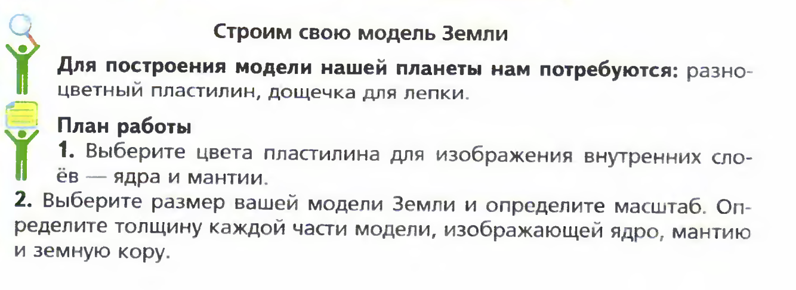
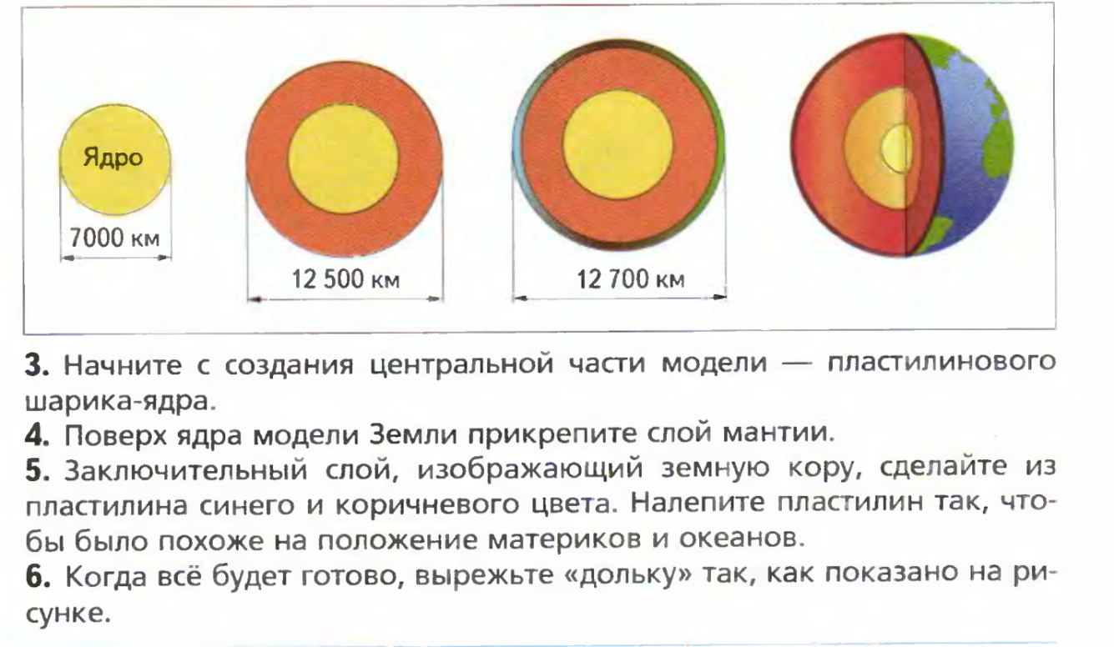

Приложение 2.
Методический паспорт учебного проекта
Параметры | Пояснения
Тема | Творческий проект «Модель Земли»
ФИО руководителя | Нестерова К.А.
Год разработки | 2016
Класс | 6 класс
Проблемная ситуация | Так как очень сложно представить размеры Земли, ее внутреннее строение, изучение ее слоев провести с помощью моделирования в масштабе.
Проблема | Можно ли проникнуть в середину нашей планеты и выйти с другой стороны?
Цель | Изучение строения земли с помощью моделирования
Задачи,  этапы  и способы решения | 1.изучить текст учебника по теме урока, выявить строение земной коры;  2.Познакомиться с инструкцией по выполнению проекта;  3.Построить модель Земли.  4. Рассказать и обосновать построенную модель.  Этапы работы, которые нами выполнены:  поисковый - поиск ответов на вопросы в тексте учебника,  конструкторский - знакомство и с инструкцией, конструирование модели Земли,  технологический - выполнение работы индивидуально и в парах,  внедренческий - представление своей работы, защита проекта,  проанализировать выполненную работу;
Ведущая деятельность | Исследовательская, практическая, творческая
Сфера применения результатов | На уроках экологии, биологии, географии, в жизнедеятельности человека, в быту.
Формы продуктов проектной деятельности | Презентация, выступление, модель, защита модели
Время работы | Краткосрочный проект
Приобретение знаний, специфические умения | -Изучение литературы, где освящается данная тематика;  - Использование сети Интернет;  - Составление плана работы, моделирование по инструкции  - составление презентации.
Режим работы | Урок
Учебно-методическое и информационное обеспечение | Электронные пособия, ресурсы интернет, пособия, учебник
Комментарии | В выполнении работы приняли участие все ученики 6 класса.

Приложение 3.

Описание моделей, используемых на уроках географии и во внеурочной деятельности
- ПРИПЛЮСНУТЫЙ ШАР.
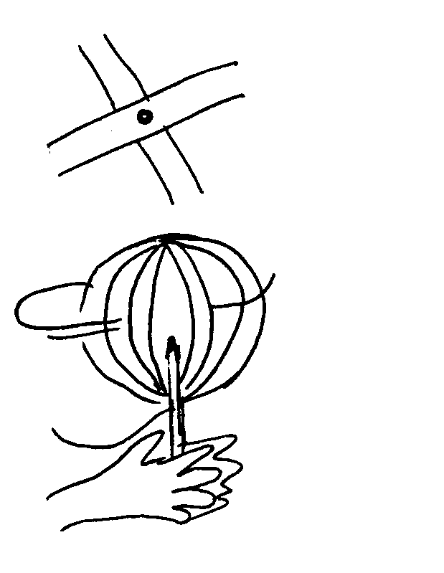

Цель эксперимента: показать, почему земной шар
сплюснут у полюсов.
Материалы: кусок плотной бумаги для поделок
длиной около 40 см, ножницы, клей, дырокол,
линейка, карандаш.
Процесс: - отмерьте и вырежьте две бумажные полоски размером 3х40 см;
- положите полоски крест-накрест и склейте;
- соедините вместе четыре свободных конца и тоже склейте. Получится шар;
- подождите, пока засохнет клей;
- проделайте дыру в месте склейки свободных концов;
- сантиметров на пять просуньте в дыру карандаш;
- держите карандаш между ладоней и, двигая ими взад-вперед, вращайте карандаш с закрепленным на нем шаром.

Итоги: во время вращения шара его верхняя и нижняя части сплющиваются, а центральная часть раздувается.
Почему? На вращающийся шар действует сила, стремящаяся раздвинуть в стороны бумажные полоски, и из-за этого верхняя и нижняя части сплющиваются. Как и все вращающиеся шары, наша Земля тоже сплюснута у полюсов и раздута по экватору. Если мы измерим окружность Земля по экватору и через полюса (по меридиану), то окажется, что по экватору она на 44 км больше.

- НЕОДНОРОДНЫЙ ВОЛЧОК.
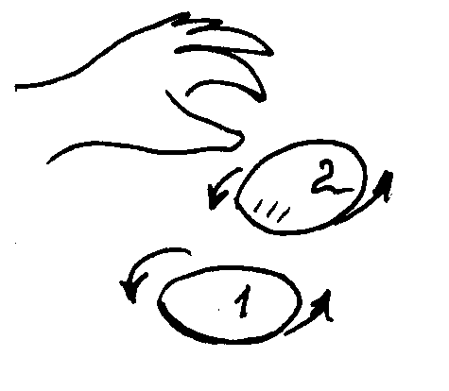
Цель эксперимента: показать, что неоднородность
состава Земли влияет на ее движение.
Материалы: фломастер, одно сырое яйцо, одно
вареное яйцо.
Процесс: - пометьте яйца, написав на вареном цифру 1, а на сыром – 2;
- положите яйца на стол и попытайтесь раскрутить их.
Итоги: вареное яйцо легко раскручивается и продолжает вращаться в течение нескольких секунд. Сырое яйцо раскручивается плохо, болтается и быстро останавливается.
Почему? На вращении сказывается внутреннее строение яйца. В вареном яйце содержимое твердое и раскручивается вместе со скорлупой. Сырое яйцо – жидкое внутри, и поэтому оно начинает вращаться не одновременно со скорлупой, а с запозданием и медленнее. Такое поведение жидкого содержимого заставляет вращающееся яйцо болтаться, и оно быстро останавливается. Часть земной мантии и внешняя часть ядра тоже жидкие. Из-за того, что Земля внутри не твердая, как и сырое яйцо, она при вращении тоже болтается. Но если при вращении яйца это сразу бросается в глаза, то болтание земного шара очень незначительно, и его можно заметить лишь в результате многолетних наблюдений.

3.СКЛАДКИ.
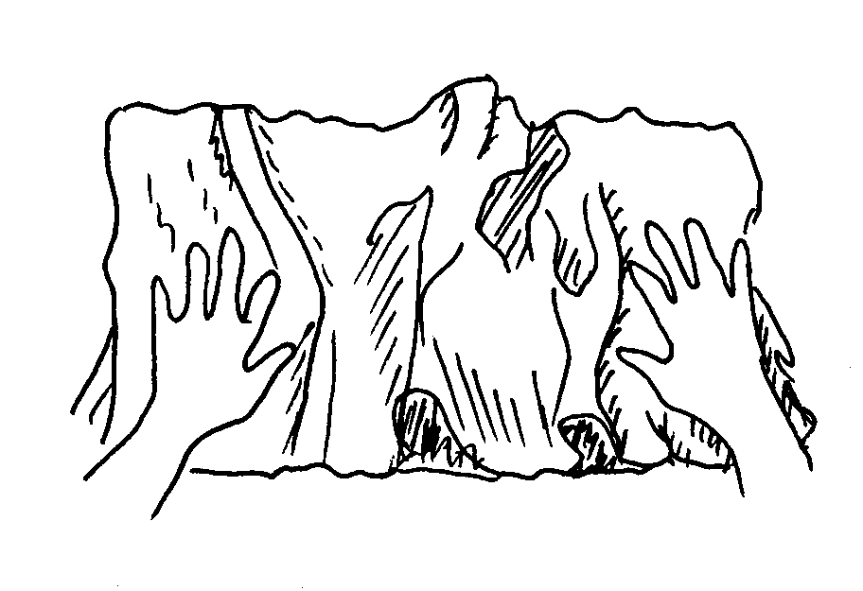
Цель эксперимента: показать, как силы
сжатия воздействуют на движение коры.
Материалы: четыре бумажных полотенца,
стакан воды.
Процесс: - сложите полотенца стопкой на столе;
- сложите стопку пополам;
- намочите полотенца;
- положите руки ладонями по краям
полотенец;
- сдвигайте ладони вместе с ними.
Итоги: на бумажной поверхности видны многочисленные складки.
Почему? Вы руками сдвигаете полотенца к центру. Чтобы поместиться на уменьшающемся пространстве, бумага деформируется, образуя складки. Когда различные силы воздействуют на земную кору с противоположных сторон, сжимаемый участок меняет форму, и на нем образуются складки, имеющие волнообразный вид.

4.МЕТАМОРФИЗМ.
Цель эксперимента: Показать, как образуются
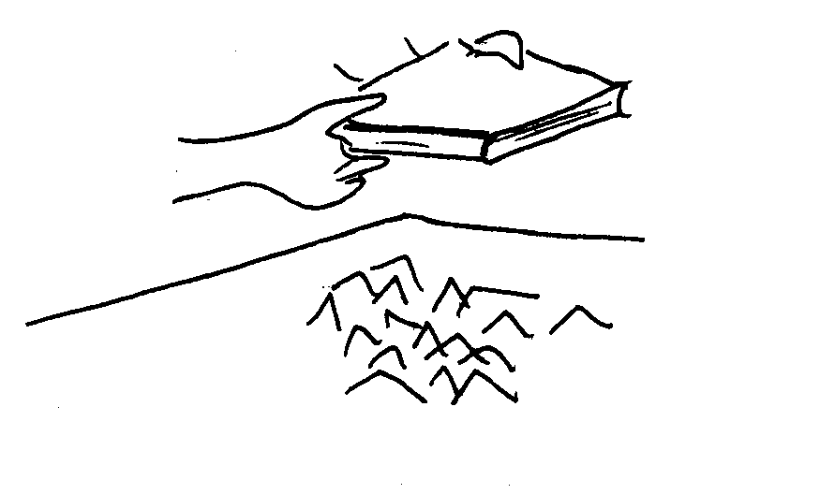
метаморфические горные породы.
Материалы: два десятка спичек, книга, стол.
Процесс: - надломите спички;
- высыпьте спички кучкой на стол;
- положите на них книгу и прижмите к столу;
- уберите книгу.

Итоги: спички выпрямились и лежат слоями.

Почему? Спички расположились слоями под тяжестью книги. В природе различные горные породы также сдавливаются в слои под тяжестью вышележащих пород. Образовавшиеся под давлением породы называются метаморфическими.

5.ИЗВЕРЖЕНИЕ.
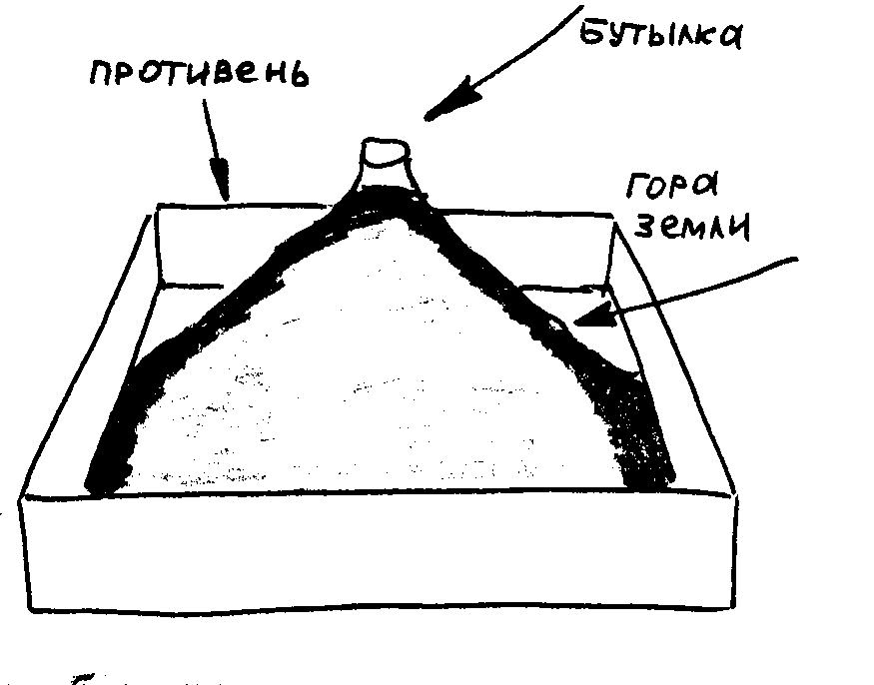
Цель эксперимента: изобразить извержение
вулкана.
Материалы: бутылка из-под газировки, глубокий
противень, земля, питьевая сода, 250 мл
уксуса, красный пищевой краситель.
Процесс: - поставьте бутылку на противень;
- со всех сторон засыпьте бутылку землей,
чтобы получилась горка. Не закрывайте бутылочное отверстие и постарайтесь, чтобы земля не попала в бутылку;
-насыпьте в бутылку соду;
- окрасьте уксус в красный свет и залейте его в бутылку.
Итоги: из бутылки выходит красная пена и стекает по земляному холмику.
Почему? Сода реагирует с уксусом, в результате чего получается углекислый газ. Газ имеет достаточно высокое давление, чтобы вытеснить из бутылки жидкость. Пена возникает от смешения газа с жидкостью.

6.СЛОЖЕННАЯ ГАЗЕТА.
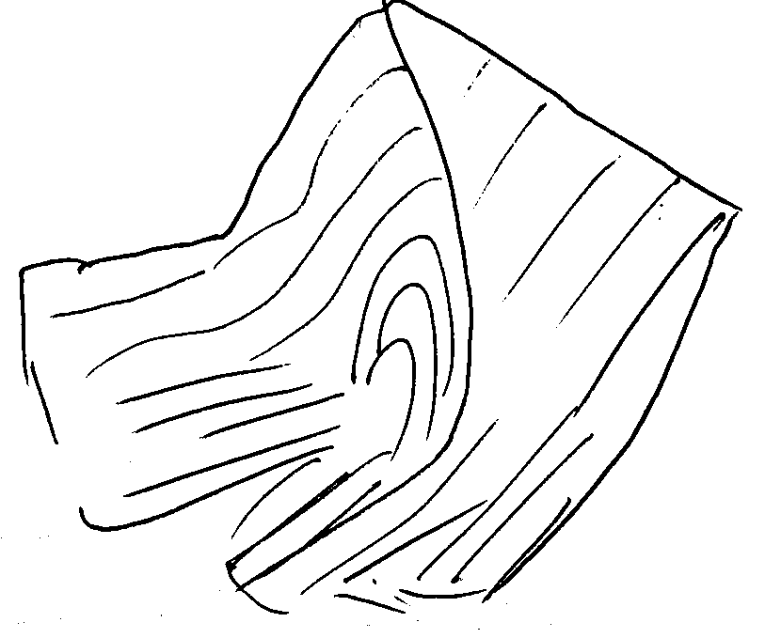
Цель эксперимента: показать действие сил,
деформирующих земную кору.
Материалы: газетный лист.
Процесс: - сложите лист пополам;
- складывайте лист столько раз, сколько
сможете.
Итоги: Сгибать лист пополам с каждым разом становится все труднее. Вряд ли вы сможете сложить лист больше 6-7 раз.
Почему? Складывая лист пополам, мы делаем его вдвое толще. Сложив лист бумаги семь раз, мы получаем 128 слоев бумаги. Земная кора ведет себя подобным же образом. Чтобы смять тонкий верхний слой нужно воздействие небольшой силы, тогда как для сминания мощных плотных нижних слоев требуются огромные силы.

7.ВДОЛЬ ПО СЛОЮ.
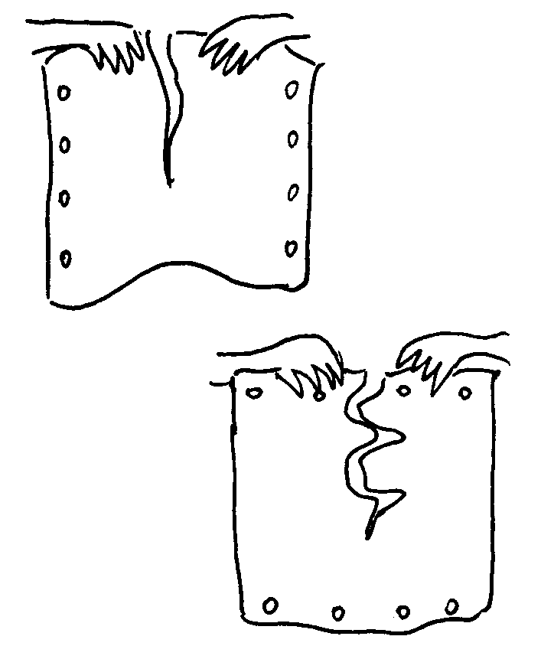
Цель эксперимента: показать, что некоторые
вещества имеют слоистую структуру.
Материалы: бумажные полотенца.
Процесс: - попробуйте разорвать бумажное
полотенце сверху вниз;
- переверните другое полотенце и
попробуйте разорвать его с боковой стороны.
Итоги: в первом случае бумага рвется легко, а во втором – нет.
Почему? Бумажные полотенца изготовляют на проволочной решетке, из-за чего бумажные волокна приобретают продольную направленность. Когда мы рвем бумагу, первым делом рвутся наименее прочные участки. Продольные следы от проволочной решетки на бумаге тоньше, чем соседние участки, и поэтому бумага рвется вдоль по этим следам. Но когда мы рвем бумагу в поперечном направлении, линия разрыва получается неровной. Таким же образом ведут себя и минералы, например, алмаз. Минералы легко раскалываются вдоль линии, по которой выстроены молекулы, но разламываются на бесформенные куски, если пытаться расколоть их поперек.

8.ПРЕЦЕССИЯ.
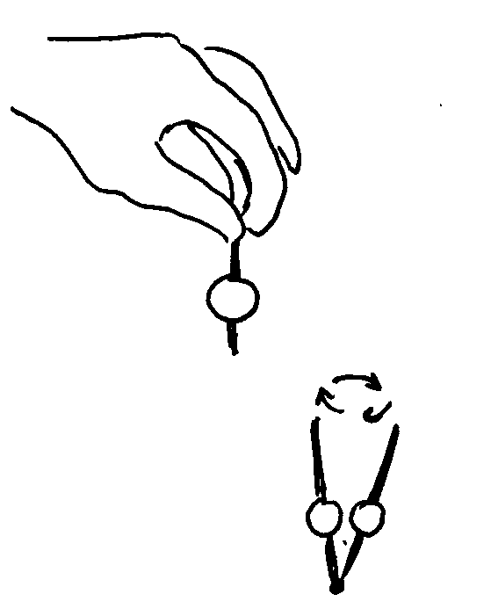
Цель эксперимента: продемонстрировать движение
земной оси.
Материалы: пластилин, зубочистка.
Процесс: - скатайте из пластилина шарик диаметром
около полутора сантиметров;
- просуньте в шарик зубочистку, чтобы заостренный
конец немного выступал с другой стороны;
- удерживая палочку пальцами за длинный конец, поставьте другим концом на стол и раскрутите;
- наблюдайте за вращением вашего "волчка".
ПРИМЕЧАНИЕ: если палочка проходит не через
центр шарика или если он не круглый, волчок будет плохо крутиться.
Итоги: при вращении пластилинового шарика конец палочки описывает круговые движения.
Почему? Как только ось вращения шарика отклонилась от вертикального положения (из-за неправильности формы или по другим причинам), она сама начинает описывать круги под действием веса шарика. Так же как и наш пластилиновый шарик., Земля тоже не идеальный шар, она сплюснута у полюсов, а ее ось при движении Земли вокруг Солнца всегда остается наклоненной. Поэтому ось Земли тоже описывает круги. Такое движение оси называется прецессией. Но если палочка успевает совершить несколько круговых движений, пока крутится наш шарик, то земная ось совершает один оборот по кругу за 26 тысяч.

Приложение 4.
Этапы проекта
І этап. Подготовка к исследовательской работе (проекту)
1. Найди проблему – то, что на твой взгляд хочешь изучить и исследовать.
2. Назови свое исследование, т.е. определи тему исследовательской работы;
3. Опиши актуальность исследовательской работы, т.е. обоснуй выбор именно этой темы работы;
4. Сформулируй цель исследовательской работы и поэтапно распиши задачи исследовательской работы;
5. Выбери оптимальный вариант решения проблемы;
6. Составь вместе с преподавателем план работы для реализации своего исследовательского проекта.
ІІ этап. Планирование проекта
1. Определись, где планируешь искать и найти информацию;
2. Определись со способами сбора и анализа информации, т.е. каким образом, в какой форме и кто будет собирать, выбирать и анализировать информацию;
3. Выбери способ представления результатов работы, т.е. в какой форме будет твой отчет (текстовое описание работы, присутствие диаграмм, презентации, фотографий процесса исследования или эксперимента, аудио- или видео-записи наблюдений, опытов, этапов эксперимента и конечного результата);
4. Установи критерии оценки (как будешь оценивать) хода эксперимента, исследования, полученного результата исследовательской работы (исследовательского проекта);
5. Распредели задачи и обязанности между учащимися в группе, если это групповой проект.
ІІІ этап. Исследование (процесс исследования, эксперимента)
1. Собери необходимую информацию для проведения исследования, при необходимости, проведи расчеты, замеры, подбери качественный и безопасный материал и инструменты для эксперимента и т.д.
2. Проведи то, что запланировал: интервью, опросы, наблюдения, эксперименты, опыты, необходимую работу.
ІV этап. Выводы
1. Проведи анализ полученной в ходе исследовательской работы информации;
2. Дай экономико-экологическое обоснование (затратно, экономически выгодно, экологично ли выполнение твоего проекта);
3. Сформулируй выводы (добился ли того, что ставил в цели и задачах).
V этап. Отчет и защита работы
1. Оформи и подготовь представление результатов своей работы:
защиту в виде устного отчета, устный отчета с демонстрацией, письменного отчета и краткой устной защиты с презентацией;
2. Проведи защиту своей исследовательской работы (проекта) и прими участие в возможном обсуждении, давай четкие ответы на возникшие вопросы.
VІ этап. Оценка процесса и результатов работы
1. Поучаствуй в оценке исследовательской работы путем коллективного обсуждения и самооценки.

